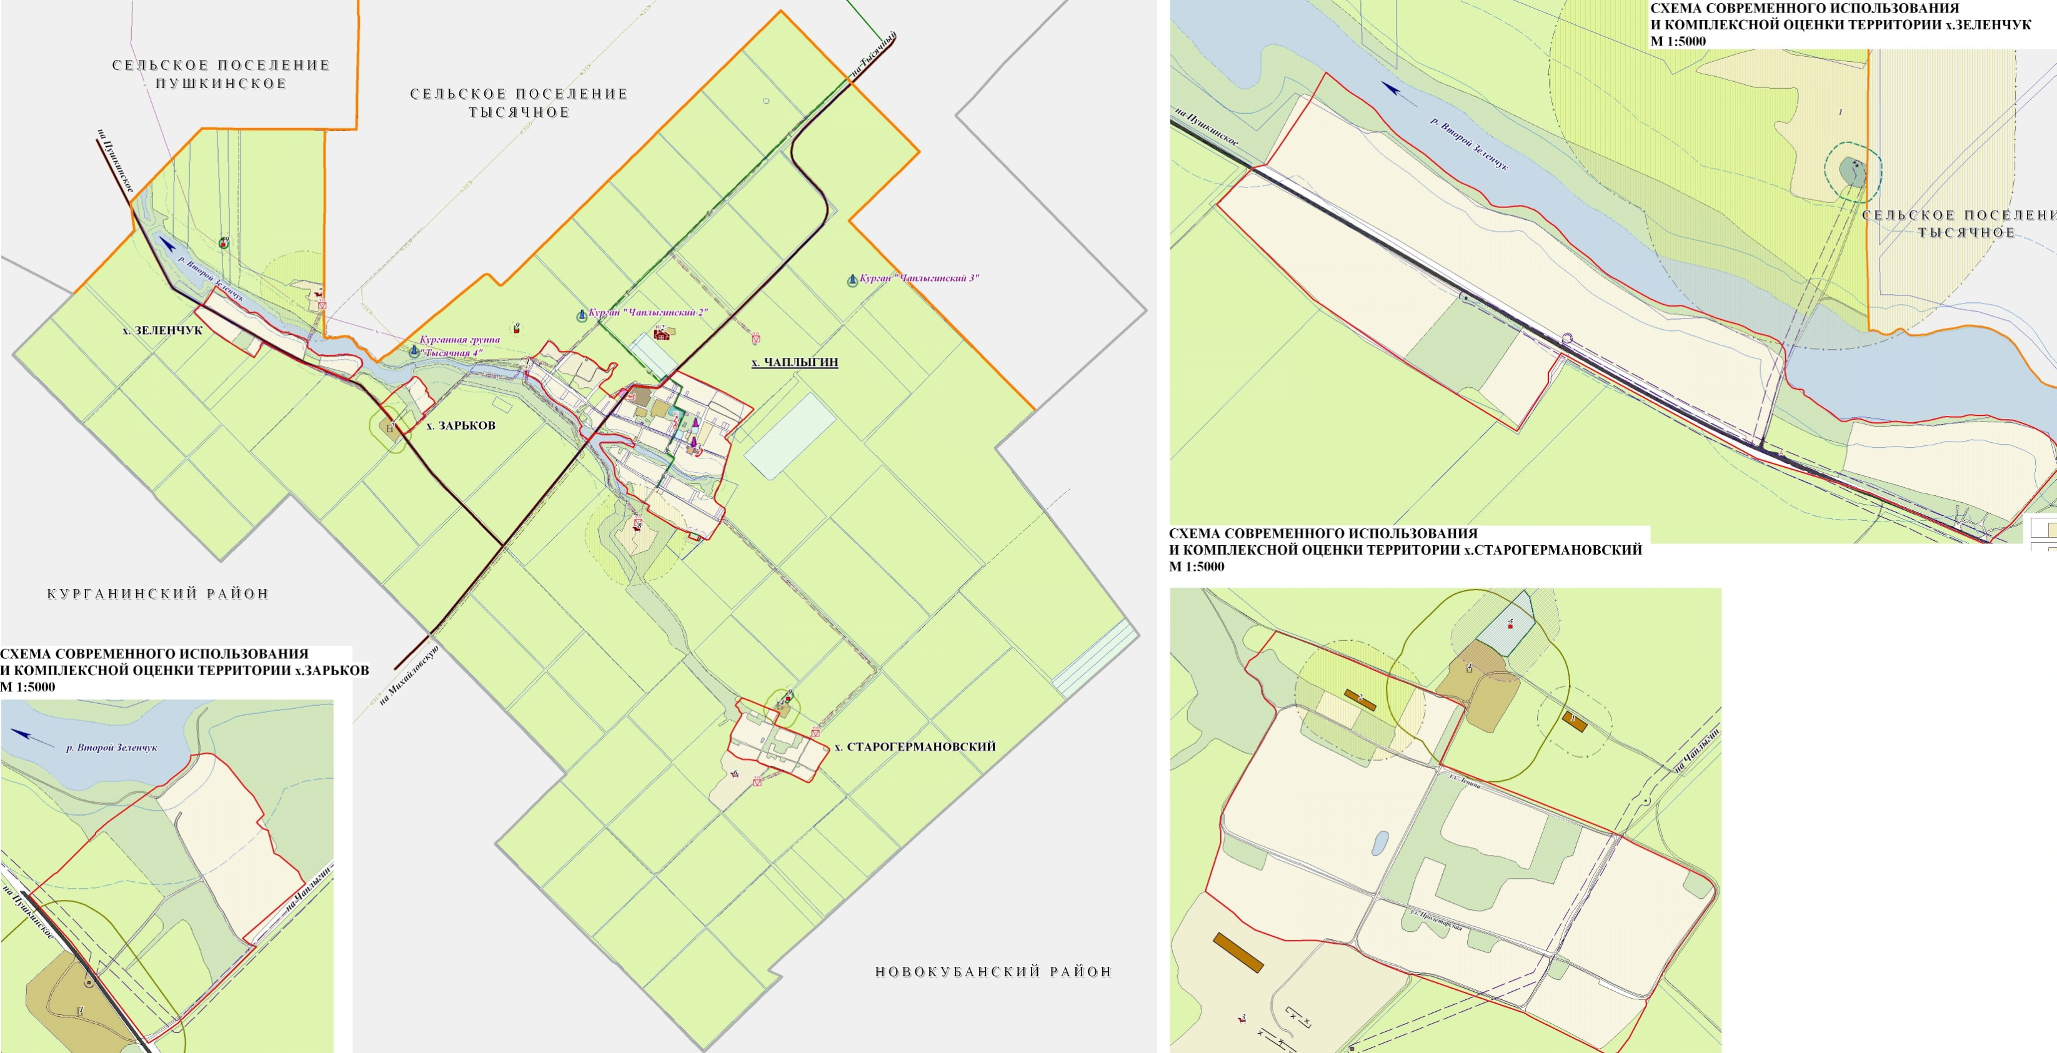

Начальник управления экономики и

потребительской сферы администрации

муниципального образования Гулькевичский район Е.А. Хмелько

СХЕМА РАЗМЕЩЕНИЯ

нестационарных торговых объектов

на территории сельского поселения Союз Четырёх Хуторов

Гулькевичского района в 2023 году

Павильон по продаже смешанных товаров №1

Павильон по продаже смешанных товаров №1